МБУК ВР «МЦБ» им. М.В. Наумова
Рябичевский отдел
12+

Сценарий

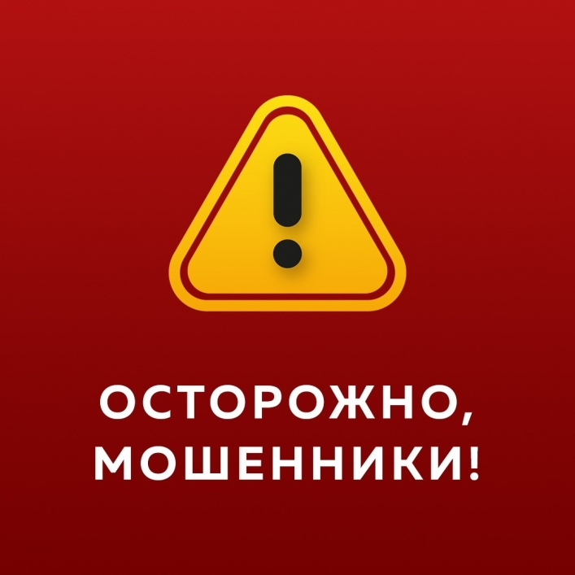
Осторожно – мошенники!

Составитель: Польная Е.Н.

х. Рябичев
2024 год
Форма проведения: квест - игра.
Цель: научить понимать основные принципы уверенного противодействия мошенническим схемам;
сформировать представление обучающихся о деньгах, операциях с ними, о бюджете семьи.

Вед. 1 Мошенники – это очень хитрые и умные люди, они умело манипулируют людьми и пользуются их доверием. Как же они это делают? Посмотрите.
Мошенник звонит и говорит, что ваша карта заблокирована, и для этого нужно сообщить по телефону данные вашей банковской карты. Также он может прислать такое сообщение с указанным номером, на который нужно позвонить и сообщить пароль. Это ни в коем случае делать нельзя.
-Мошенник звонит и говорит вам, что с вашими родственникам что-то случилось и нужно перечислить деньги. Это обман.
-Мошенник со страницы вашего друга или по смс пишет, что нужны деньги, просить перечислить некоторую сумму. Не верьте этому.
-Мошенник звонит или присылает сообщение, что вы выиграли приз, но для этого нужно заплатить налог или перейти по ссылке, позвонить. Это обман.
-Мошенники рассылают ссылки с помощью которых заражают ваш телефон или компьютер, таким образом они получают доступ к вашим паролям карты.

Вед. 2 Прочитывание правил
-Как же можно избежать обмана?
-Не сообщайте никому пароль от вашей банковской карты, свой номер телефона, личные данные. Если вам позвонили или прислали сообщение с незнакомого номера, то не отвечайте, это мошенники. Банк или оператор сотовой связи никогда не звонит и не спрашивает пароли. Можно прийти в банк и уточнить, показать номер, откуда поступил звонок.
-Если вам сообщили, что ваш родственник попал в беду, то сначала проверьте, позвоните, напишите, узнайте, все ли в порядке. Ни в коем случае лучше не отвечать на незнакомые сообщения и звонки. Ни в коем случае никому из чужих не перечисляйте деньги. Это обман.
-Если друг пишет, что надо перечислить ему деньги, сначала уточните у него, действительно ли он сейчас прислал это сообщение. Не верьте мошенникам.
-Если вам прислали ссылку с чужого номера, что вы выиграли или ссылку, что нужно ответить на вопросы. Ни в коем случае не заходите. Это обман. С помощью этой ссылки мошенники запустят вирус в ваш телефон или компьютер, и снимут деньги, узнают пароли. Установите антивирус и не заходите на сомнительные сайты.

Вед. 1Физминутка
Работа в тетради
Записать правила

Задание

Закончи предложения
1.Нельзя открывать незнакомым ….
2.Нельзя перечислять незнакомцам …..
3.Нельзя сообщать …..

Ребята, мошенников очень много, нужно быть бдительными. Ни в коем случае не сообщайте свои пароли от банковской карты, номера телефонов незнакомым людям ни под каким предлогом, не перечисляйте деньги чужим, не заходите на подозрительные сайты и не открывайте сомнительные ссылки. Обо всем сообщайте маме и папе. Пароль банковской карты, опасные программы. Не отвечайте на звонки.

Вед. 2 Притча - Богатство и бедность
Как-то раз пришли к человеку Богатство и Бедность и спросили у него: «Кто красивее из нас?» Человек, конечно же,
растерялся и не смог дать ответа.
Если бы он сказал, что Бедность красивее, то Богатство рассердилось бы и покинуло его. Если бы он сказал, что
Богатство прекраснее, то Бедность стала бы мучить его до конца дней.
Немного подумав, он сказал: «Я не смогу вот так сразу решить, пока Вы на одном месте стоите. Пройдитесь лучше».
Стали они ходить туда-сюда, вертеться, показывать себя с лучшей стороны. Смотрел на то как вертится и крутятся
вокруг него Бедность и Богатство человек и думал: Если я не верно воспользуюсь своими знаниями я могу потерять свое
благополучие, свои финансы и как мне тогда жить. Нет я буду грамотным. Посмотрел на них человек еще раз и говорит:
«Ты, Бедность, очень красива и обворожительна со спины, когда уходишь! А ты, Богатство, просто превосходно, когда
ты поворачиваешься лицом и приходишь!».

Вед. 1 Скажите пожалуйста, о чем эта притча? Какие ключевые слова мы можем выделить?
Бедность, Богатство, Финансы, грамотность, знаток (формулируют тему занятия: «Знатоки финансовой грамотности»)
Сегодня мы с вами устроим – квест-игру по финансовой грамотности.
Скажите, а вы знаете, что такое квест?
Квест – это игра-путешествие, в которой много головоломок и задач, требующих приложения умственных усилий.
Сегодня мы будем учиться зарабатывать деньги интеллектуальным трудом, применять математические знания в решении финансовых задач. В игре каждый примет участие. Каждый совершит путешествие по 4 станциям. На каждой станции у вас будет не больше 10-ми минут на размышление. За правильное выполнение этих заданий каждый получит «фунтики». На заключительной станции подсчитаем количество заработанных денег и определим победителя. За правильно выполненное задание участник получает 20 «фунтиков».
Вед. 2 1 станция «Покупки»
При посещении магазина, в целях экономии бюджета семьи, вы должны выбрать только необходимые товары.
Задание 1 Выберите необходимые товары.
хлеб
газированные напитки
сахар
молоко
минеральная вода
яйцо
масло сливочное
майонез
кукурузные хлопья
фрукты
масло растительное
соль
рыба
креветки
кальмар сушеный
кондитерские изделия
финики сушеные
мясо
сало копченое
чипсы
Вед. 1 Задание 2 Вы пришли в магазин, расположите по порядку действия, которые надо предпринять, совершая покупку в супермаркете.
A. Выложить продукты из тележки.
Б. Получить сдачу.
В. Проверить сроки годности.
Г. Выбрать продукты.
Д. Проверить чек.
Е. Оплатить покупки.
Ё. Занять очередь в кассу.
Ж. Взять тележку.
1 2 3 4 5 6 7 8

Вед. 2 3 станция «Лови выгоду!»
Остановка «Осторожно мошенники» (задание)
Иван решил обновить свой гардероб и купить рубашку, брюки, джемпер. При этом у него есть ограниченный размер денежных средств – 3000 рублей, которые ему нужны еще и на покупку продуктов питания (на остаток после покупок вещей).
В ТЦ предлагают различные акции в магазинах для совершения покупок вещей именно у них. Товар, представленный в данных торговых точках, примерно одинаков по качеству. Изучив рекламные предложения, наш герой остановил свой выбор на следующих:
• Акция «2+1» (купи две вещи и третья (меньшая по стоимости) в подарок!) – магазин «Даровик»;
• Скидка 50% на все! – магазин «Скидочник»;
• Скидка 30% владельцам карты лояльности – магазин «Бонусовик» (у Ивана данная карта есть).
В первом случае брюки стоят – 1500 руб.; рубашка – 800 руб.; джемпер – 1000 руб.
Во втором: брюки – 1500 руб.; рубашка – 1000 руб.; джемпер 1500 – руб.
В третьем: брюки – 1200 руб.; рубашка – 1200 руб.; джемпер 1500 – руб.
Вопрос: Какое предложение окажется наиболее выгодным с целью экономии средств?
Вед. 1 Ответ: Решение данного вопроса нужно представить в следующем виде,
подсчитать затраты и экономию в каждом случае и если нет разницы по качеству и фасону товара выбрать наиболее оптимальное решение.
В первом случае затраты нашего героя составят 2500 руб. (1500+1000=2500), а экономия согласно условиям акции 800 руб.+500руб. остаток от наличной суммы, которые можно потратить на продукты.
Во втором случае его затраты составят: 1500/2=750 руб.; 1000/2=500 руб.;
1500/2=750 руб. Итого: 2000 руб. Экономия составит – 1000руб. остаток денег так же 1000руб. которые можно потратить на продукты.
В третьем случае его затраты составят: 1200-360(сумма скидки) =840руб. на
брюки, тоже самое на рубашку и 1500-450(сумма скидки) =1050руб. Итого траты: 840+840+1050=2730 руб. Экономия составит – 270 руб., которые можно будет потратить на продукты.
Правильный ответ: 2

4 станция «Пин-код»
Необходимо отметить, что самое трудное для мошенников – получить
пин-код карточки. И поэтому способы обезопасить свои сбережения, очень
просты.
Выберите правильные варианты:
а) при наборе пин-кода следует закрывать рукой от посторонних клавиатуру банкомата;
б) чтобы не забыть пин-код надо написать его на карте;
в) деньги снимать можно в любом банкомате, который вам нравится;
г) снимать деньги лучше в банкоматах, которые расположены
либо в офисах Банка, либо рядом с офисами банков (эта территория
просматривается видеокамерами служб безопасности банков);
д) если вам звонят из службы безопасности банка и просят назвать пин-код от карты – обязательно сообщите им его;
е) никогда никому не сообщайте пин-код от своей карты, даже сотрудникам банка.

Подведение итогов, подсчет фунтиков.

Список использованных источников

1. Артемьева, Наталия Николаевна. Киндерномика : что такое деньги и как с ними обращаться? : книга-игра по финансовой грамотности для детей / Наталия Артемьева ; [иллюстратор П. В. Феофанова]. – Москва: Эксмо, 2021. – 159 с. – Текст: непосредственный.
2. Сергеева, Т. Ф. Математика на каждый день. 6-8 классы: учебное пособие для общеобразовательных организаций / Т. Ф. Сергеева. – М.: Просвещение, 2020. – 112 с.: ил. – (Функциональная грамотность. Тренажер).
3. https://fincult.info/upload/iblock/223/Sbornik_zadach_5_9.pdf

